
KEMENTERIAN AGAMA
UNIVERSITAS ISLAM NEGERI MAULANA MALIK IBRAHIM MALANG
Jl. Gajayana No. 50 Malang 65144, Telp. (0341) 551354, Fax. (0341) 572533
Website : www.uin-malang.ac.id E-mail : info@uin-malang.ac.id

Nomor : Un.03/KS.01.7/4743/2017 13 Desember 2017
Lampiran : 1 (satu) bendel
Perihal : Permintaan Informasi Harga

Kepada Yth.
............................................................................................
di
- T e m p a t –

Dengan hormat,.
Sehubungan rencana realisasi pelaksanaan pekerjaan Pengadaan Belanja Modal Peralatan dan Mesin (Skat ruang portable dan Tralis) Farmasi FKIK Tahun Anggaran 2017, bersama ini kami bermaksud agar perusahaan saudara memberikan informasi tentang harga barang sesuai dengan Rencana Anggaran Biaya (RAB) yang kami lampirkan dalam surat ini untuk data dukung survey pembuatan HPS (Harga Perkiraan Sendiri).
Apabila informasi harga yang saudara berikan sesuai dan kami nilai wajar, maka kami akan memberi kesempatan perusahaan saudara untuk membuat penawaran terhadap pekerjaaan tersebut.
Kami harap data barang dapat kami terima paling lambat pada :
Hari : Kamis
Tanggal : 14 Desember 2017
Pukul : 10.00 WIB
Tempat : Kantor Unit Layanan Pengadaan
Lantai II Gedung Rektorat UIN Maulana Malik Ibrahim Malang
Jl. Gajayana No. 50 Malang (0341) 570886

Surat tentang informasi harga barang tersebut, ditujukan:
Kepada Yth:
Pejabat Pembuat Komitmen FKIK
Universitas Islam Negeri Maulana Malik Ibrahim Malang
Jalan Gajayana No. 50 Malang

Adapun informasi harga tersebut bisa dikirim via e-mail ke : ulp@uin-malang.ac.idatau ulp_uinmalang@kemenag.go.id atau bisa dikirim langsung ke kantor ULP atau di Fax ke (0341) 570886
Demikian atas perhatian dan kerjasamanya yang baik, kami sampaikan terima kasih.
Pejabat Pembuat Komitmen,

Ach. Nashichuddin, MA
NIP 19730705 200003 1 002

Lampiran :
Surat Permintaan Informasi Harga Barang
Nomor : Un.03/KS.01.7/4743/2017
Tanggal : 13 Desember 2017

Rincian Anggaran Biaya (RAB)

Pekerjaan : Pengadaan Barang Jurusan Farmasi (Sekat dan Tralis)
Lokasi : Fakultas Kedokteran Dan Ilmu-Ilmu Kesehatan
Tahun Anggaran : 2017

No | Nama Barang, Spesifikasi dan Gambar | Volume |  | Harga (Rp) | Jumlah (Rp)
1. |  | 2 | Ruang | …………… | ……………
  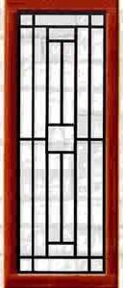
  Tralis jendela Laboratorium
  - Bahan terbuat dari besi ukuran 16 mm
  - Total kebutuhan 48 m
  - Berwarna cokelat tua
  Include : Pemasangan trailis
2 | Sekat ruang portable  - Workstation Uk 180x300 cm  - Bahan dasar MDF dengan tebal 18 mm, dengan standarisasi office Furniture International  - Fin, Laminates dari HPL berwarna krem  - Variasi fin Laminasi Fabrics  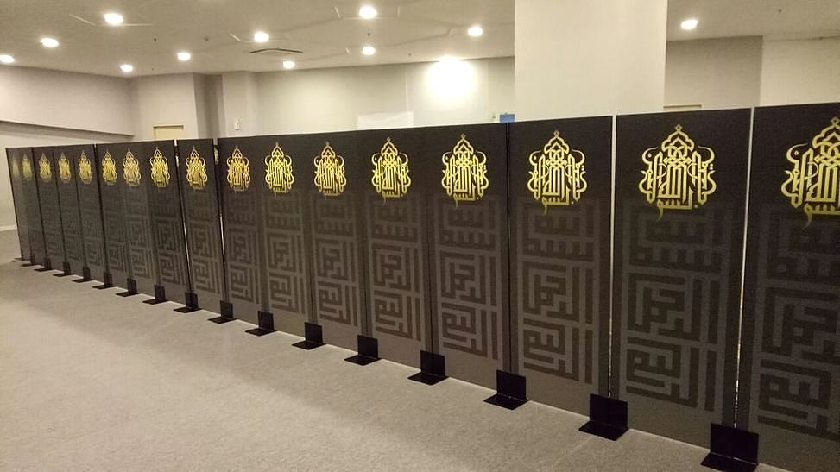 | 2 | Paket | …………… | ……………
Jumlah |  |  |  |  | ……………
Terbilang :
NB : *) harga sudah termasuk pajak

Pejabat Pembuat Komitmen,

Ach. Nashichuddin, MA
NIP 19730705 200003 1 002

